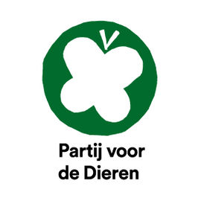

Motie Monitor Fijn Stof in Brabant

Provinciale Staten van Noord-Brabant in vergadering bijeen op 4 december 2015,
Behandelend het statenvoorstel 78/15 Provinciaal Milieu- en Waterplan

overwegende dat

- Het PMWP beoogt te werken aan een Brabant waar mens, plant en dier gezond en prettig leven;
- Fijn stof een negatief effect heeft op de volksgezondheid en de economie;

constaterende dat
- Brabant als tweede economie van Nederland ondervertegenwoordigd is in het Landelijk Meetnet Luchtkwaliteit (bron);

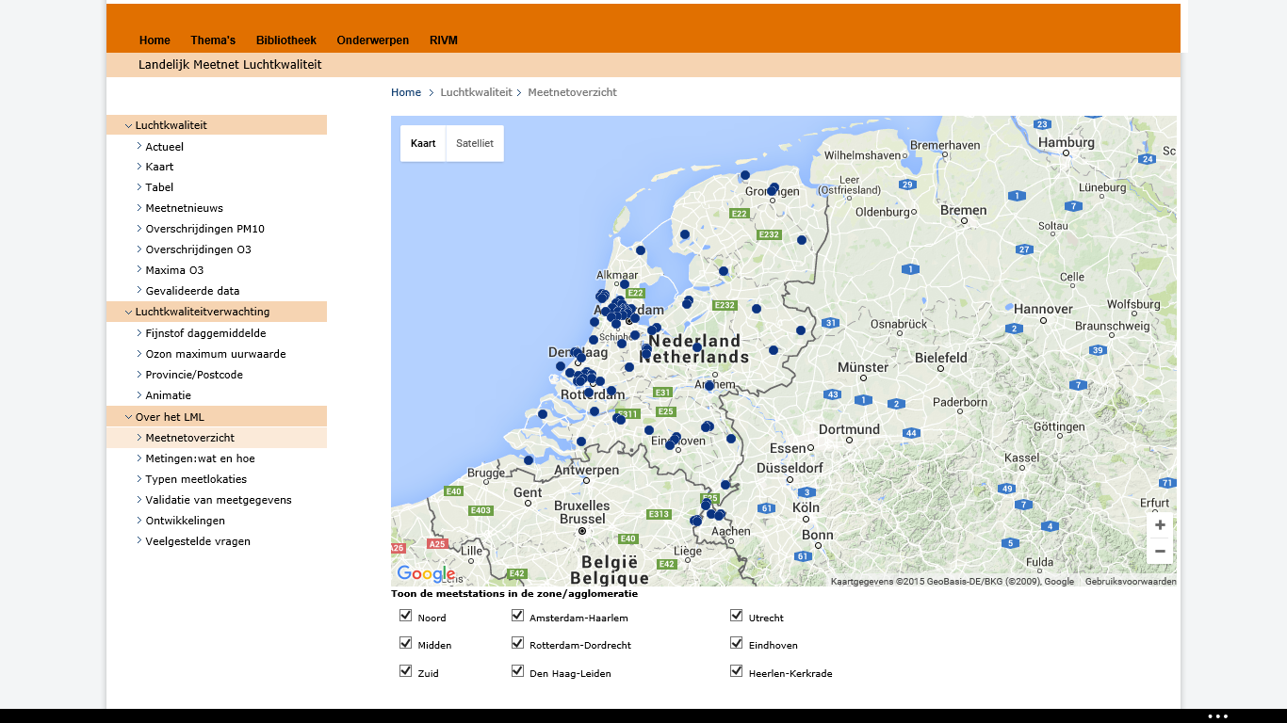

dragen Gedeputeerde Staten op
- Zich in te spannen bij het Ministerie van EZ en het RIVM om meer meetpunten op te nemen in het LML;
- Tevens innovatieve methodes te onderzoeken om fijn stof rond wegen, industrie en veehouderijen te monitoren;
- Hierover te rapporteren aan PS;

en gaan over tot de orde van de dag.

Hagar Roijackers Paranka Surminski
GroenLinks Brabant Partij voor de Dieren

